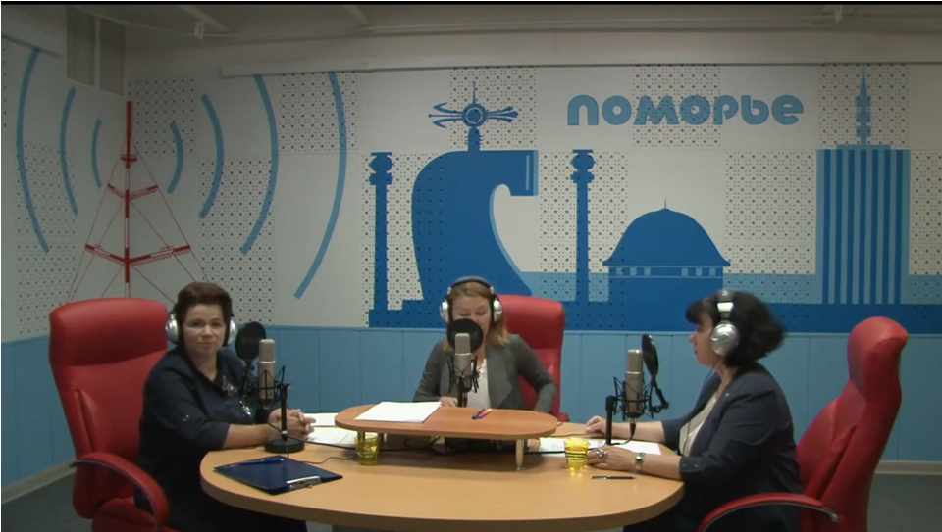

13 августа т.г. на радио Поморье в программе "Гость студии" состоялось интервью заместителя руководителя Управления Федеральной службы государственной статистики по Архангельской области и НАО Антонины Слудниковой и начальника отдела статистики населения, здравоохранения, уровня жизни и обследования домашних хозяйств Елены Автомоновой.

Ведущая программы Татьяна Серкина посвятила интервью предстоящей переписи населения, которая пройдет в 2021 году и станет первой цифровой в истории России. Из передачи жители области узнали, как Архангельская область готовится к крупномасштабному мероприятию. Были даны ответы на вопросы радиослушателей https://www.pomorie.ru/2020/08/13/5f355020b0ac1e1093449f22.html

